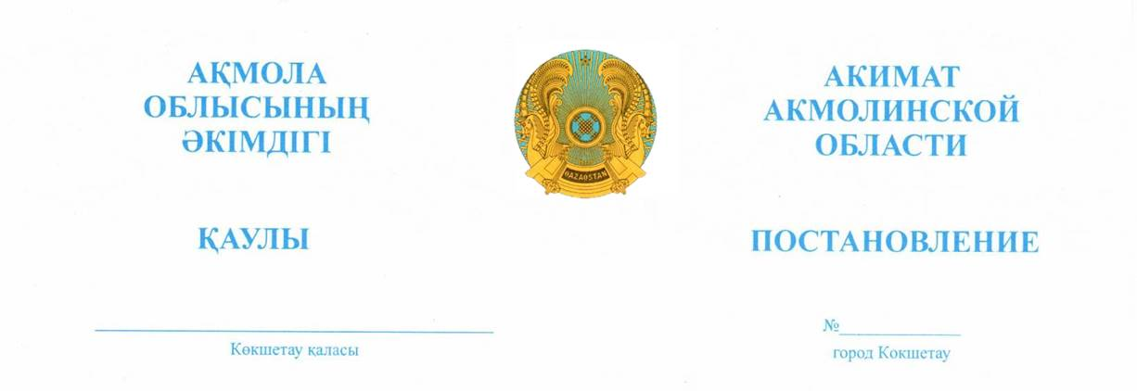

2026.04.09 А-9/369

«Uniserv» жауапкершілігі
шектеулі серіктестігіне
жер қойнауын пайдалану мақсаттары
үшін уақытша өтеулі қысқа мерзімге
жер пайдалану құқығын беру туралы

Қазақстан Республикасының Жер кодексіне, «Қазақстан Республикасындағы жергілікті мемлекеттік басқару және өзін-өзі басқару туралы» Қазақстан Республикасының Заңына сәйкес, 2025 жылғы 1 тамыздағы №25 жер қойнауын пайдалануға арналған рұқсат, 2025 жылғы 4 желтоқсандағы №KZ06VBG01690350 жерге орналастыру жобасын бекіту туралы бұйрық, 2026 жылғы 2 қыркүйектегі №8 облыстық жер комиссиясының қорытындысы негізінде, Ақмола облысының әкімдігі ҚАУЛЫ ЕТЕДІ:
- «Uniserv» жауапкершілігі шектеулі серіктестігіне Жақсы ауданының Калинин ауылдық округі, Қалмақкөл ауылындағы орналасқан «Қалмақкөл» кенорнында жалпы ауданы 23,8 га жайылым, бөлінетін жер учаскесіне 2026 жылғы 31 желтоқсанға дейінгі мерзімге ауыл шаруашылығы мақсатындағы жерлерт санатынан сазды және сазды жыныстарды өндіру үшін, уақытша өтеулі қысқа мерзімді жер пайдалану құқығы берілсін.
- Осы қаулының 1-тармағында көрсетілген жер учаскесінде ауыртпалықтар мен белгіленген сервитуттар жоқ.
- «Uniserv» жауапкершілігі шектеулі серіктестігі бір жыл мерзім ішінде бүлінген жерлерді рекультивациялау жобасын әзірлесін және жұмыстар аяқталғаннан кейін жерлерді әрі қарай пайдалануға жарамды күйге келтірсін.
- «Uniserv» жауапкершілігі шектеулі серіктестігі ауыл шаруашылығы айналымынан жерлердің алынуына байланысты ауыл шаруашылығы шығындарын 2 741 760 (екі миллион жеті жүз қырық бір мың жеті жүз алпыс) теңге сомасында Қазақстан Республикасы Қаржы министрлігінің Қазынашылық комитетіне (Астана қаласы) KZ24070105KSN0000000 ЖСК-ге, БИК KKMFKZ2A, КБК 201901 бойынша өтесін.
- «Uniserv» жауапкершілігі шектеулі серіктестігі экологиялық, санитариялық-гигиеналық және өзге де арнайы талаптар мен нормативтерді сақтасын, сондай-ақ жер асты және жер үсті коммуникацияларын салу және пайдалану кезінде уәкілетті органдар мен көршілес жер пайдаланушыларға (меншік иелеріне) кедергісіз өту және қол жеткізуді қамтамасыз етсін.
- «Uniserv» жауапкершілігі шектеулі серіктестігі шешім қабылданған күннен бастап он жұмыс күнінен кешіктірмей «Ақмола облысының ауыл шаруашылығы және жер қатынастары басқармасы» мемлекеттік мекемесімен жер учаскесіне уақытша ұзақ мерзімді өтеулі жер пайдалану туралы шарт жасасын.
- Осы қаулының орындалуын бақылау Ақмола облысы әкімінің орынбасары М.С. Балпанға жүктелсін.
- Осы қаулы қол қойылған күнінен бастап қолданысқа енгізіледі.
Ақмола облысының әкімі |  | М. Ахметжанов

